Упражнения и головоломки со спичками
1. «Три».
Положите пять спичек (как на рисунке).
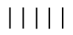
Прибавьте к ним ещё пять спичек так, чтобы получилось три.
Если дети затрудняются с решением, то учитель подсказывает, что должно получиться слово «три».
Ответ:
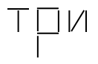
2. «Сто».
Приложите к четырем спичкам пять спичек так, чтобы получилось сто.
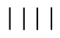Ответ: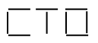
3. «Весы».
Весы составлены из девяти спичек и не находятся в состоянии равновесия. Требуется переложить в них пять спичек так, чтобы весы были в равновесии.
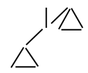Ответ: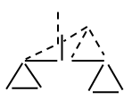
4. «Два фужера».
Два фужера составлены из десяти спичек. Переложить шесть спичек так, чтобы получился дом.
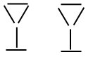Ответ: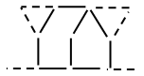
5. «Храм».
Этот греческий храм построен из одиннадцати спичек. Требуется переложить четыре спички так, чтобы получилось пятнадцать квадратов.
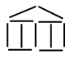Ответ: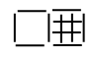
6. «Ключ».
Из десяти спичек сделан ключ. Переложить в нём четыре спички так, чтобы получилось три квадрата.
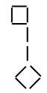Ответ: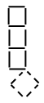
7. «Три квадрата».
Построена фигура, как на рисунке ниже. Переложить в ней пять спичек так, чтобы получилось три квадрата.
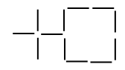Ответ: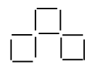
8. Решите древнюю головоломку. Из этих фигур нужно сложить прямоугольник, у которого все стороны равны. (Это квадрат!)
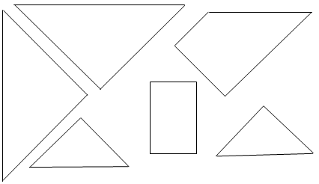
Ответ:
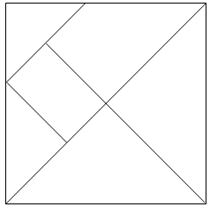
9. Как из двух спичек сделать десять и пятьдесят, не ломая их? (,.)
Нельзя ли из трёх спичек сделать шесть, девять и сто, не ломая их? (,,.)
Как из четырех спичек сделать двенадцать, сорок, шестьдесят и тысячу, не ломая их?
(,,,.)
10. В каждом из этих примеров есть ошибка. Чтобы её исправить, следует переложить всего по одной спичке
 (Ответ: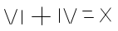.)

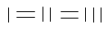 (Ответ: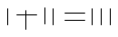.)

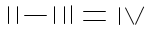 (Ответ: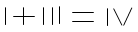.)

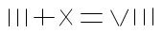 (Ответ: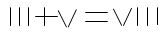.)

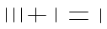 (Ответ: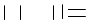.)

 (Ответ: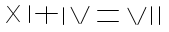.)

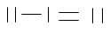 (Ответ: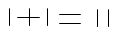.)
11. Разрежь фигуру.
а) Из 9 одинаковых квадратов составили фигуру. Разрежь её на три части равной площади.
б) Разрежь раскрашенную фигуру на 2 равные части так, чтобы из них можно было составить прямоугольник.
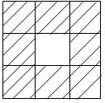
в) Разрежьте треугольник на 3 части так, чтобы из получившихся частей можно было бы сложить прямоугольник.
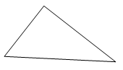
г) Пирог прямоугольной формы двумя разрезами раздели на 4 части так, чтобы две из них были четырехугольной формы, а две – треугольной формы.
д) Раздели прямой линией циферблат часов на 2 части так, чтобы суммы чисел в этих частях были равными.
е) Квадрат разрежь на 2 неравные части и составь из них треугольник.
Ответы:
а)
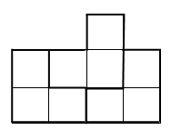
б)
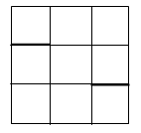⇒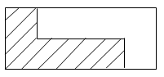
в) г)
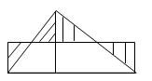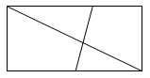
д) е)
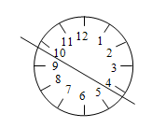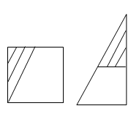
12. Линии и точки.
а) На прямой поставлены 4 точки. Сколько всего получилось отрезков, концами которых являются эти точки?
Ответ: 6 отрезков.
б) Незнайка начертил 3 прямых линии. На каждой из них отметил три точки. Всего Незнайка отметил 6 точек. Покажи, как это он мог сделать.
Ответ:
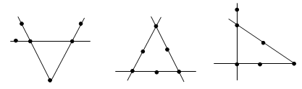
в) Перечеркни 9 точек отрезками, не отрывая карандаша от бумаги.
Ответ:
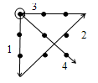
13. Обведи (нарисуй) фигуры, не отрывая карандаша от бумаги и не проводя дважды по одной и той же линии.
а)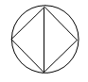
Ответ: Сначала проведи диагональ, потом обведи сам квадрат, а затем – окружность
б)
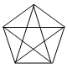
Ответ: Сначала проведи звезду, а потом – пятиугольник.
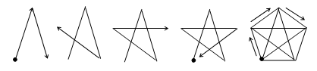
в)
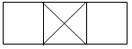
Ответ: Сначала обведи внутреннюю фигуру из двух треугольников, а потом внешний контур.
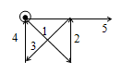
14. Разгадайте кроссворд и найдите в нем лишнее слово.
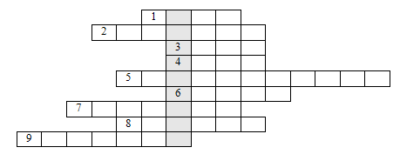
1. Что образуют два луча, выходящие из одной точки?
2. Что получим, если на некотором расстоянии друг от друга на прямой поставить две точки?
3. Родственник круга, но больше похож на яйцо птицы.
4. В нем 100 см или 10 дм.
5. Замкнутая ломаная из трех звеньев.
6. Что можно поставить на листе бумаги ручкой, чаще в конце предложения.
7. Что это за фигура: четыре стороны равны, а все углы обязательно прямые.
8. Какой линией можно соединить три точки, которые находятся не на одной прямой.
9. Как называется линия, которая образует пятиугольник.
Ответ: 1. Угол. 2. Отрезок. 3. Овал. 4. Метр. 5. Треугольник. 6. Точка. 7. Квадрат. 8. Кривая. 9. Ломаная.
15. Поверни избушку (задача со спичками).
Учитель. Чтобы получить карту сегодняшнего путешествия по сказкам, надо повернуть эту избушку на курьих ножках.
Задание: как переложить две спички, чтобы избушка повернулась другой стороной?
Ответ:
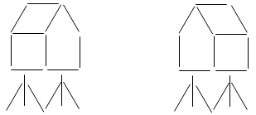
16. Отгадайте кроссворды и найдите зашифрованные слова.
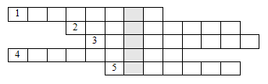
1. В одном метре десять ….
2. В этой единице массы измеряются вес человека.
3. В одном дециметре десять ….
4. Запись, составленная из чисел, букв и знаков арифметических действий.
5. Выполненное из прозрачного материала, с помощью которого можно измерять площадь фигуры.
Ответы: 1. Дециметр. 2. Килограмм. 3. Сантиметр. 4. Выражение. 5. Палетка.
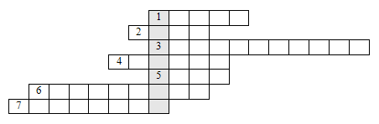
1. Специальные знаки для записи чисел.
2. Единица длины.
3. Числа от нуля, используемые при счете.
4. Название угла меньше прямого.
5. На него нельзя делить.
6. Самая маленькая из известных вам единиц длины.
7. Самая большая единица длины.
Ответы: 1. Цифра. 2. Метр. 3. Натуральные. 4. Острый. 5. Нуль. 6. Миллиметр. 7. Километр.
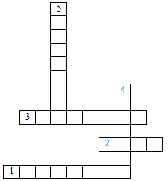
Ответы: По вертикали: 4. Полночь. 5. Полтинник. По горизонтали: 1. Четверть. 2. Доля. 3. Каникулы.
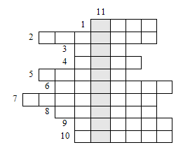
По горизонтали:
1. Единица длины.
2. Фамилия древнегреческого математика.
3. Наименьшее трехзначное число.
4. Однозначное число.
5. Результат сложения.
6. Прямоугольник с равными сторонами.
7. Один из компонентов деления.
8. Математическое выражение, требующее выполнения некоторых действий над числами.
9. Математический знак в виде полумесяца.
10 Упражнение, для выполнения которого необходимо думать, вычислять, записывать ответ.
По вертикали:
11. Царица наук.
Ответы: По горизонтали: 1. Метр. 2. Пифагор. 3. Сто. 4. Семь. 5. Сумма. 6. Квадрат. 7. Делитель. 8. Периметр. 9. Скобка. 10. Задача. По вертикали: 11. Математика.
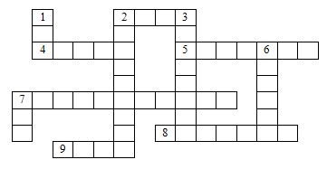
По горизонтали:
2. Знак математического действия.
4. Запись из одной или нескольких цифр.
5. Часть прямой, соединяющая две точки.
7. Многоугольник.
8. Математическое действие.
9. Старинная мера длины.
По вертикали:
1. Часть прямой.
2. Геометрическая фигура.
3. Математическое действие.
6. Упражнения, выполняемые с помощью рассуждений и вычислений.
7. Число разрядов в классе.
Ответы: По горизонтали: 2. Плюс. 4. Число. 5. Отрезок. 7. Треугольник. 8. Деление. 9. Пядь. По вертикали: 1. Луч. 2. Плоскость. 3. Сложение. 6. Задачи. 7. Три.
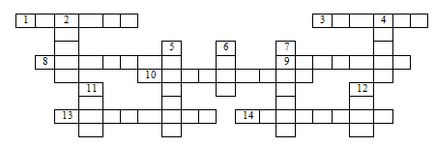
По горизонтали:
1. Трехзначное число.
2. Старая русская единица длины.
8. Единица измерения времени.
9. Математическое действие.
10. Равенство, содержащее букву.
13. Тысячная часть числа.
14. Десятая часть основной единицы длины.
По вертикали:
2. Буква латинского алфавита.
4. Черта на шкале.
5. Неметрическая мера объема.
6. Старая русская мера массы.
7. Наименьшее натуральное число.
11. Образцовое средство измерения.
12. Объем килограмма воды.
Ответы: По горизонтали: 1. Триста. 3. Вершок. 8. Секунда. 9. Деление. 10. Уравнение. 13. Промилле. 14. Дециметр. По вертикали: 2. Игрек. 4. Штрих. 5. Баррель. 6. Фунт. 7. Единица. 11. Мера. 12 Литр.

